Estudi de Funcions 1 / maig / 1999

L’objectiu d’aquest document és el de reforçar aquesta part dins el programa de 1r de Batxiller de Ciències amb l’ajuda del programa Derive 1.59 L’alumne podrà així comprovar-ne els càlculs fets a l’aula i tenir també una gràfica bastant aproximada de les funcions exemple que s’han treballat a Matemàtiques.

Per cadascun dels exemples proposats convé que l’alumne desenvolupi els seguents apartats:

- Definició i domini.
- Gràfica amb indicació de punts notables.
- Estudi dels Intervals de creixement.
- Zeros

Funcions Irracionals

F(x) = √ ( 4 – 3x )
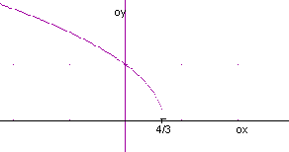

F(x) = √ ( 9 – x² )

Funcions Racionals

F(x) = 1/x ; f(x) = 2/ ( x –2 )

Funcions Trigonometriques
La majoria són periòdiques, el període és divers i es complica a mesura que l’expressió de f(x) combina funcions bàsiques com sin(x), cos(x), tg(x)...

Un exemple espectacular és la funció f(x) = x * sin( 1/x ) que té infinits punts de tall amb l’eix OX.
A mesura que ens movem cap a l’origen els talls es fan més freqüents i la funció presenta una forta discontinüitat a l’origen de coordenades.
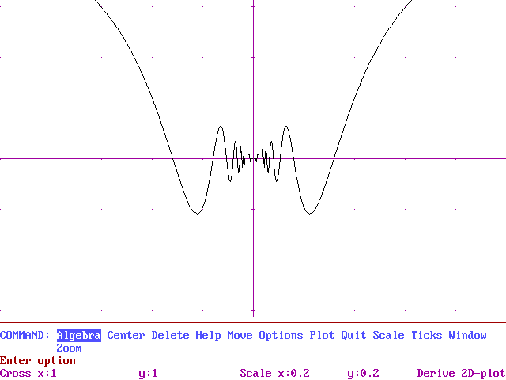

Funcions Polinòmiques.
Són les més estudiades i en general tenen tants zeros com el grau de l’expressió.
El nombre de zeros reals depén de la paritat del grau del polinomi, per exemple un polinomi de grau-3 sempre té un zero real.
Ex : f(x) = x³ +2x +1

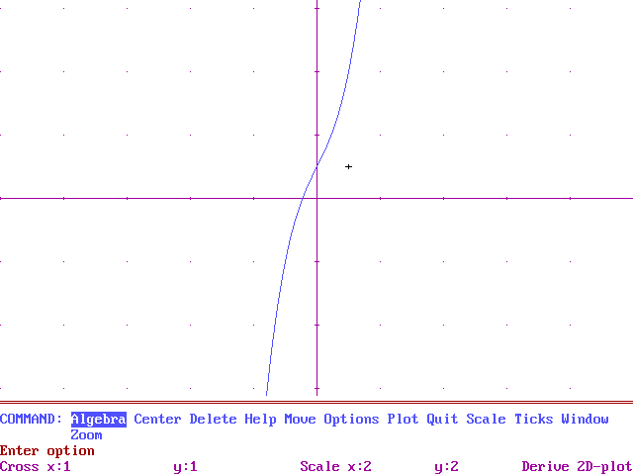

- Donau una aproximació numèrica dels talls amb els eixos.
- Calculeu les derivades 1ª i 2ª i donau els intervals on la funció és convexa juntament amb el punt ( ó punts ) d’inflexió.

Punt d’inflexió
On es produeix el canvi de curvatura de la gràfica d’una funció.

- Estudiau també els cassos :
- F(x) = x⁵ –3x +2
- F(x) = x⁴ +x2 –2x +1/2 . (Aquí tots els zeros són complexes i no observareu punts de tall.)

Funcions Compostes

Estudieu els exemples següents :
- f(x) = x/2 , g(x) = sin(x) Feu la composició g·f
- f(x) = 1 + x , g(x) = x3 Feu la composició g·f
- f(x) = 1 + x , g(x) = Ln(x²) Feu la composició g·f

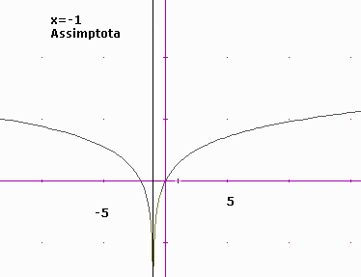
Donau en el darrer cas una aproximació numèrica del punt d’inflexió.

Càlcul numèric i algebraic.
A més de l’ajuda que suposa el càlcul automàtic de derivades, límits, aproximació numèrica de nombres irracionals com π , e , √5....tenim també la possibilitat de càlcul simbòlic del tipus :

- Reducció de fraccions algebraiques:
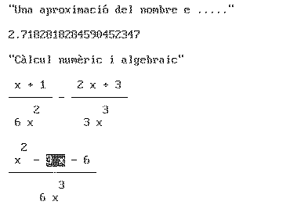
- Càlcul exacte de zeros de polinomis.
x⁵ – 3x +2
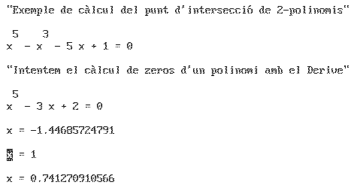

- Desenvolupament de potències de base polinòmica, simplificació d’expressions....
Vos proposem els exemples següents que podeu intentar resoldre amb el programa:
- f(x) = (x-2)(x-6)
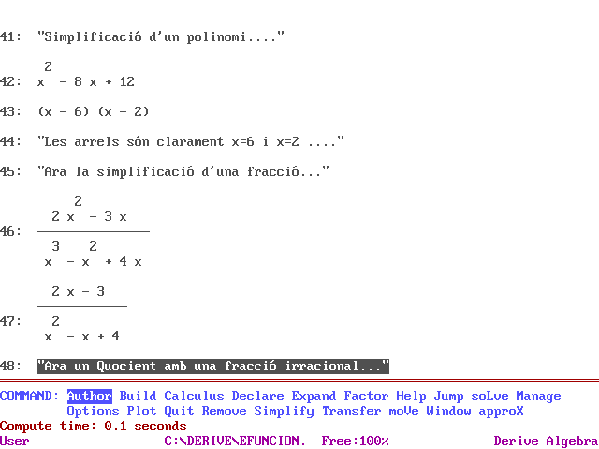

- f(x) = (x -1)³
- f(x) = ( 2x² –3x)/(x³ – x² + 4x)
- f(x) = (x – √(3x + 10))/(x² –25)

Càlcul de límits.
Vegem alguns exemples proposats a l'aula

1) lim x*sin(1/x) =0 quan x→0
2) lim (sin(x)-1)/(x-1)= 1 quan x →0
3) lim (x-2)/(2x-1) = -inf quan x→ 1/2 ₋

Càlcul de Primitives.
Un dels aspectes més interessants és el càlcul algebraic del programa.
Vegem la seva potència en el càlcul de primitives.

1) ∫ sin(x)·cos(x)dx = (1/2)sin²x + C

2) ∫(5x-3)² dx

3) ∫ (3x+6)/(x²+4x+5) dx

4) ∫ (1/(x·ln³x))dx

Esteve Campins
Departament de Matemàtiques –
Informàtica. Maig 99

